新冠肺炎降低空氣污染了？
-如何判讀科學偽新聞
當謠言像病毒一樣四處蔓延，你無法消滅病毒，但可以強化自己的抗體！
2020年2月初時，網路上瘋傳著「全中國停工以後，臺灣空氣都超清新的」的訊息，再加上3月初新聞報導美國航太總署（NASA）的觀測發現「中國上空的NO₂濃度明顯下降」，甚至用上了「前所未見」這樣的字眼。讓人有一種找到空汙來源真相了的感覺。
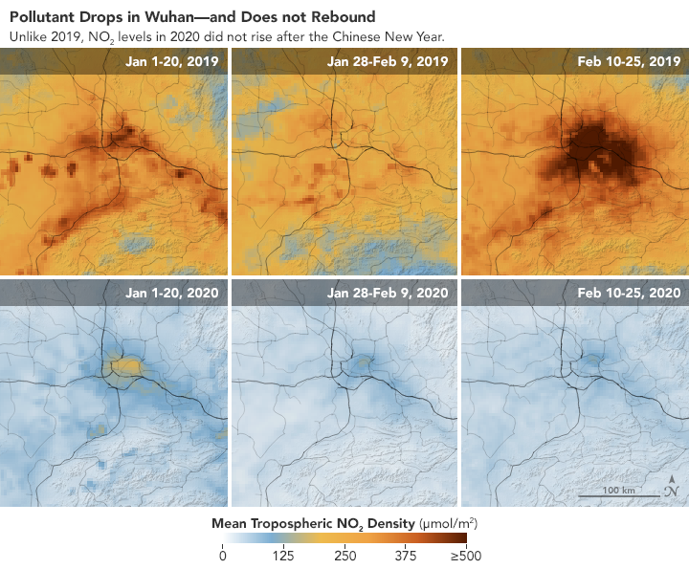
（圖源：NASA，https://earthobservatory.nasa.gov/images/146362）
▲美國航太總署以2019年1、2月的觀測資料與今年同期相較，發現空氣汙染降低了。正好此時中國政府採取運輸及商業活動限制，數百萬人被隔離。

事實真是如此嗎？
事實上，這個標題隱藏著一些問題，此訊息最初的來源只是一個網友在遊戲論壇中所發表的半聊天性質文章，附的圖表也都沒有適當的佐證資料，追查到後來還發現原文與NASA的觀測項目根本不同的問題等等。此外，「中國停工」造成當地的空汙數值下降，臺灣的相關空汙數值也跟著下降了嗎？是時間點剛好接近，還是真的跟中國有密切關聯？
此時就需要教師引導學生，以科學研究方法，針對這樣的訊息進行「新聞判讀」。

教案規劃
主題名稱 | 外來的善意？
搭配章節 | 地球科學（全）ch3-4 天氣圖判讀
教學對象 | 高一
教學時間 | 50分鐘
學習目標 | 1.學會判斷流言（新聞）是否可信。  2.能利用所學驗證生活中遇到的問題。  3.能收集到可信的資料並運用。  4.學會正確判讀天氣圖。  5.能利用簡易軟體進行計算。
教學活動 | 1.分組進行，每組不超過5人。  2.提供無線網路、手機、筆電等資訊設備。
整體教學建議 | 教師先給予引導，待學生提出所需要的資料需求後，給予相關可信任之網站網址讓其瀏覽，讓學生彼此討論該找哪些資料、該如何運用及分析。
學生先備知識 | 1.天氣圖上的各種符號、線條及代表的意思。  2.了解臺灣各季節季風風向及來源。  3.知道空汙的因子與成因有哪些。

教學流程與建議
教學內容架構  （操作時間） | 搭配教材 | 教學重點 | 教學建議
1.準備活動  （5 分鐘） | (1)新聞-武漢肺炎間接改善中國空汙  https://www.cna.com.tw/news/firstnews/202003010071.aspx  (2)Airborne Nitrogen Dioxide Plummets Over China  https://earthobservatory.nasa.gov/images/146362/airborne-nitrogen-dioxide-plummets-over-china | - 簡單地帶學生讀過最近相關報導，試著讓某幾組說明這類報到的主題及原因是什麼？ | 不要對報導內容給予個人評價。
2.引起動機  （5 分鐘） | 巴哈姆特-【情報】全中國停工以後，臺灣空氣都超清新的  https://forum.gamer.com.tw/C.php？bsn=60076&snA=5543126 | - 假裝讓學生順著兩篇報導，以為這是臺灣那陣子空汙降低的主因。詢問學生對該篇報導下的留言有沒有想法？  - 順勢詢問，大家有感嗎？「有」、「沒有」或「忘了」都可以，因為這是「感覺」，那實際上呢？  - 帶學生討論，該怎麼確認這件事是真的或假的。  - 讓學生提出各種驗證時需要的資料。 | 不要立刻處理學生起鬨，但要試著引導他們懷疑這件事。
3.試做  （7 分鐘） | 不提供 | - 讓學生上網尋找他們需要的資料，5分鐘後讓各組說明，找得到什麼跟找不到什麼。 | 不要馬上跟他們說哪裡可以得到資料，先讓他們自行判斷該到哪些網站去搜尋。
4.引導  （3分鐘） | (1)中國空氣污染：實時空氣質量指數地圖  https://aqicn.org/city/beijing/hk/  (2)環保署-空氣品質監測網  https://airtw.epa.gov.tw/CHT/default.aspx  (3)環保署-污染物測值月報表  https://taqm.epa.gov.tw/taqm/tw/PollutantMonitoringDataMonthlyReport.aspx  (4)CWB-生日雲圖  https://mscweb.cwb.gov.tw/BirthdayImage/  (5)JMA-過去の天気図  https://www.data.jma.go.jp/fcd/yoho/wxchart/quickmonthly.html | - 讓學生記下相關網站進行搜尋，並開放他們從其他網站得到資料。
5.實作  （20分鐘） | 學習單 | - 讓學生搜尋並分析資料。
6.分享  （10分鐘） |  | - 各組簡單跟全班說明，自己的組別用了哪些資料，得到哪些結果，證明了什麼？ | 注意學生的資料來源以及計算方式。

學習單
 | 班級： 組別： | 座號： 姓名：
1. 請先猜測這報導正確嗎？ | 正確、錯誤
2. 請以文字簡略說明你們打算如何驗證相關報導？
3.你們決定使用哪些資料？ | 資料名稱： | 資料來源：
4.經過資料查找及分析，你們覺得相關報導是正確的嗎？ | 正確、錯誤
5.以文字仔細描敘你們如何證明這件事的正確性。

附錄：探查過程參考
首先搜尋相關報導來源，找到「新聞-武漢肺炎間接改善中國空汙（https://www.cna.com.tw/news/firstnews/202003010071.aspx）」，透過其內文線索找到原文應該來自「Airborne Nitrogen Dioxide Plummets Over China（https://earthobservatory.nasa.gov/images/146362/airborne-nitrogen-dioxide-plummets-over-china）」以及「How the Coronavirus Is （and Is Not） Affecting the Environment （https://earthobservatory.nasa.gov/blogs/earthmatters/2020/03/05/how-the-coronavirus-is-and-is-not-affecting-the-environment/）」，按文中所提供的時間以及中國公告的停工時間比對，確定合理後，挑選該月分來做中國與臺灣的數據比較，中國的資料來源為「中國空氣污染：實時空氣質量指數地圖（https://aqicn.org/city/beijing/hk/）」，臺灣的資料來源「環保署-污染物測值月報表（https://taqm.epa.gov.tw/taqm/tw/PollutantMonitoringDataMonthlyReport.aspx
）」，兩者皆有提供如同報導中提到的NO₂的數據，取二月份的資料作為參考，但不僅僅是今年（2020年）的2月份，連同比較前面5-10年的資料，看兩者是否呈正相關。
然而中國及臺灣兩地皆有大量測站，建議可以從季風發源地北京及華北周遭地區挑選（進行平均），臺灣則挑選西部幾個縣市的資料（平均）進行比對。同時為確定臺灣今年2月份仍如同往年般是受到東北季風影響的，可透過「JMA-過去の天気図（https://www.data.jma.go.jp/fcd/yoho/wxchart/quickmonthly.html）」比對，查找大陸高壓是否仍籠罩著中國北部一帶並擴展至臺灣周遭。若沒有的話，表示該月份季風不明顯，空汙從境外（中國）輸入的可能性便小很多；若有則可繼續進行資料比對。

